Отчёт
https://app.holst.so/invite/fe253dec-4c4a-40ae-ae2e-821babeedcd1
1. Структура сайта кафедры ИТиЭО РГПУ им. А. И. Герцена
Проанализировав сайт, можно выделить следующие основные разделы:
- Главная страница: Приветствие, название кафедры, общая информация.
- О кафедре: История, общее описание.
- События: Основной канал для объявлений и событий.
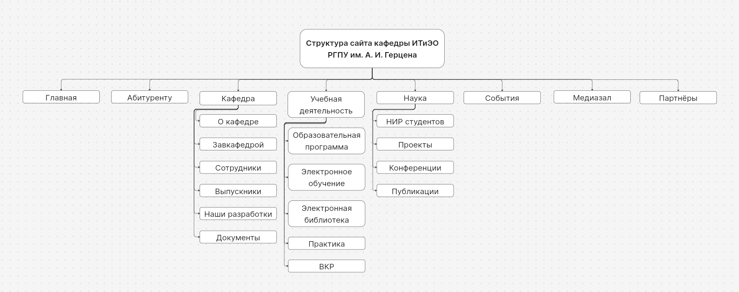

2. Анализ сайтов кафедр других вузов
Для сравнения были взяты сайты кафедр, реализованные на университетских порталах, и научные работы по этой теме.
Кафедра информационных систем и технологий НИУ ВШЭ (Нижний Новгород)
Сайт представляет собой типовую страницу в структуре большого университетского портала.
- Структура (видимая часть):
  - Контакты (email, адрес, телефон).
  - Публикации (список научных статей сотрудников с привязкой к изданиям).
  - Основные задачи кафедры (общее описание).
  - Научные исследования (перечень областей).
- Ключевая особенность: Основной фокус сделан на научную публикационную активность. Это отражает статус вуза как национального исследовательского университета.
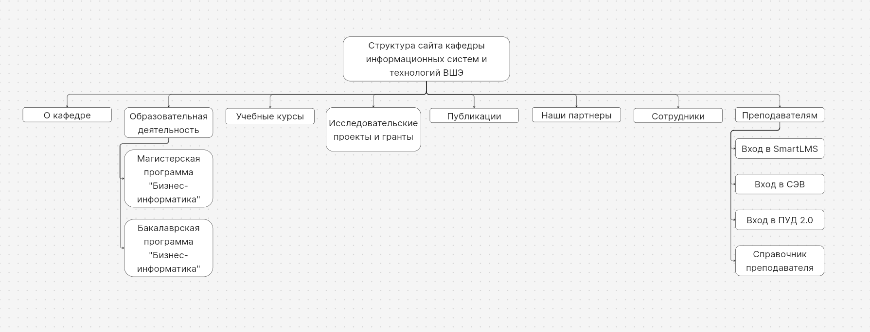

Кафедра ИУ-3 «Информационные системы и телекоммуникации» МГТУ им. Н.Э. Баумана
Сайт представляет собой современный одностраничный лендинг, сфокусированный на образовательных технологиях.
- Структура (логические блоки на одной странице):
  - «Стек технологий» — ключевая особенность. Огромный блок, где перечислены все языки программирования, фреймворки и ОС, которые изучают студенты (C++, Python, React, Linux, Spring, SQL и десятки других).
  - Программирование (описание направлений).
  - ARM, dotNET, Android (блоки по конкретным технологиям/платформам).
  - Инструментальные средства информационных систем и т.д.

Ключевая особенность:
Максимальная маркетинговая ориентированность на абитуриента. Сайт наглядно демонстрирует, каким технологиям научат, что является главным вопросом для поступающих в IT-сфере.
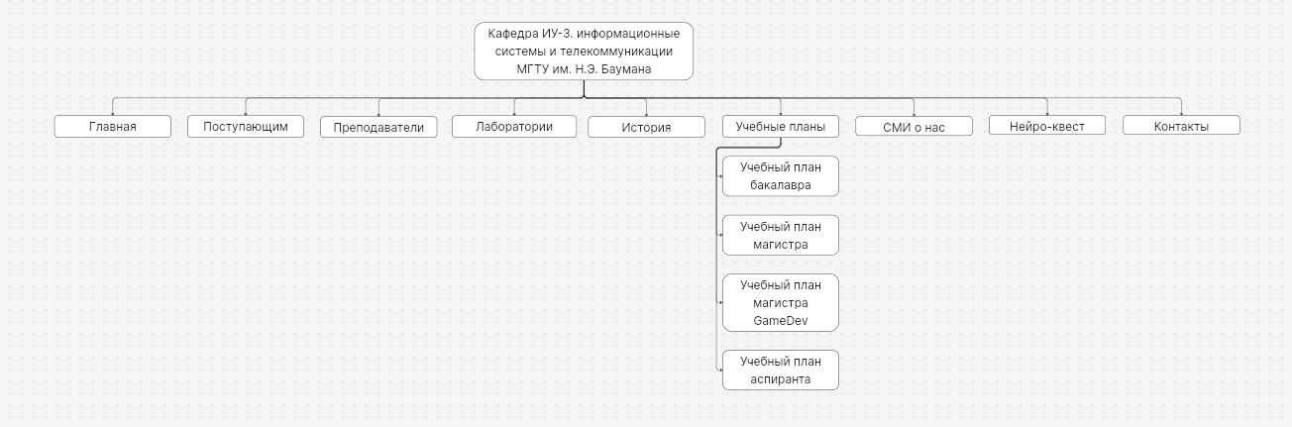

Сравнительный анализ и рекомендации для кафедры ИТиЭО РГПУ им. А.И. Герцена
Сайт нашей кафедры, в свою очередь, содержит очень подробный и глубокий текстовый контент об истории, проектах, партнерах и образовательном процессе. Однако ему не хватает структурной и визуальной подачи информации, как на сайтах-примерах.
Какие разделы/блоки стоит добавить или развить на сайте кафедры ИТиЭО:
Рекомендуемый раздел | Пример (откуда взять) | Аргументация и польза
1. «Стек технологий» / «Чему вы научитесь» | МГТУ (ИУ-3) | Для абитуриентов. Прямой и понятный ответ на главный вопрос. Список языков (Python, C++), фреймворков, технологий (1С, Битрикс?) и инструментов, которые студенты осваивают на практике. Повышает привлекательность кафедры.
2. «Наука и публикации» | ВШЭ | Для студентов и рейтинга вуза. Отдельный раздел с перечнем научных статей, конференций (СНО, «Электронное обучение в вузе и школе»), грантов. Мотивирует студентов к научной деятельности.
3. «Преподаватели» (с персональными карточками) | Лучшие практики | Сделать фотографии, указать ученую степень, читаемые курсы, контактный email и, что очень важно, часы приема. Повышает открытость и доступность кафедры.
4. «Студенту» / «Учебные материалы» | Лучшие практики | Централизованный раздел с расписанием, методичками, заданиями к лабораторным работам, вопросами к экзаменам. Ваш сайт содержит много текста об электронной среде, но самих материалов в открытом доступе нет. Это ключевой сервис для студентов.
5. «Проекты и портфолио студентов» | МГТУ (ИУ-3) | Галерея лучших курсовых и дипломных проектов, описание разработок. Показывает будущим студентам возможные результаты обучения, а нынешним — мотивацию и признание.
6. «Абитуриенту» (выделенная страница) | Лучшие практики | Собрать информацию о направлениях подготовки (09.03.01, 44.04.01) в один блок: учебный план, проходные баллы (если есть), вступительные испытания, карьерные перспективы.

Что отсутствует на сайте ИТиЭО по сравнению с лидерами:
- Маркетинговые блоки (как в МГТУ) — для привлечения абитуриентов.
- Публичный блок научной активности (как в ВШЭ) — для демонстрации статуса.
- Сервисная часть (учебные материалы, контакты преподавателей).

3. Сервисы и Функции для Улучшения Сайта

Сервис/Функция | Инструмент реализации | Комментарий с аргументацией
Личный кабинет студента | Плагин Login + кастомная разработка / LMS-интеграция | Базовая необходимость. Позволяет разграничить общую информацию и персональные данные (успеваемость, расписание). Повышает вовлеченность и дает чувство принадлежности к кафедре.
Репозиторий учебных материалов (по курсам) | Плагин Grav Blog или интеграция с Google Диском/Яндекс.Диском | Решает проблему «разошлите материал в чат». Все лекции, задания, методички хранятся в одном месте, структурированы по предметам, доступны 24/7. Это один из главных запросов студентов.
Система тестирования и самопроверки | Плагин Quiz / Survey или встраивание форм Google Forms | Идеальный инструмент для подготовки к экзаменам. Студент может пройти тест по теме и увидеть свои ошибки. Разгружает преподавателя от типовых вопросов и позволяет студенту объективно оценить свой уровень.
Онлайн-расписание с фильтрацией | Плагин Calendar или кастомный виджет на основе Google Calendar API | Интерактивное расписание с фильтром по группе/преподавателю - это элементарная организация труда, которая экономит время сотен людей каждый день.
Карта компетенций и траекторий обучения | Кастомный тип страницы (как портфолио) + плагин Diagrams / Mermaid | Помогает студенту увидеть «лес за деревьями»: какие дисциплины и проекты формируют нужные навыки (hard/soft skills). Повышает осознанность обучения и мотивацию.
Форма для вопросов и обратной связи | Плагин Form (встроенный в Grav) | Замена письму на общую почту. Позволяет направлять вопрос конкретному преподавателю или в учебную часть через простую форму на сайте, с автоматическим уведомлением.
Анонимные опросы "Обратная связь по курсу" | Плагин Survey или Google Forms (интеграция) | Необходимый инструмент для улучшения качества образования. Анонимный опрос по завершении курса позволяет честно оценить сложность, полезность материалов и качество преподавания, что является драйвером развития кафедры.

